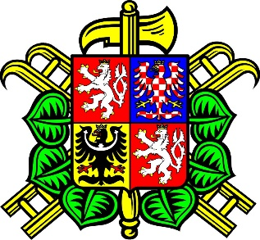
Sbor dobrovolných hasičů Cerhonic
Vás srdečně zve do CERHONIC na tradiční


POUŤOVOU
ZÁBAVU
v pátek 7. srpna 2020 od 20 hodin
v sále penzionu Furiant

K tanci a poslechu hrají Vstupné 100,-Kč

